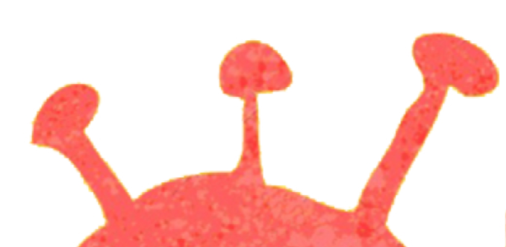
KORONÁS SZABÁLYAINK
HOGY MI NYERJÜNK, NE A VÍRUS!

1. Mindig legyen nálad zsebkendő!

2. Köhögésnél, tüsszentésnél fordulj el, és tedd a szád elé
a zsebkendőt vagy a karodat!

3. Ne vegyél semmit a szádba, lehetőleg ne is nyúlkálj a
szád körül!

4. Minél gyakrabban moss kezet alaposan!

5. Minden étkezés előtt fertőtlenítsd a kezedet!

6. Ne kérj a társad finomságaiból, ne kínálgasd a
finomságaidat senkinek!

7. Mielőtt a folyosóra kilépsz, vedd fel a maszkodat!
A teremben ne hagyd elöl, hanem tedd be a zsebedbe
vagy a táskádba!

8. Kedveljük egymást, de most mégse közlekedjünk
kézenfogva!

9. Mielőtt hazaindulsz, szedd össze és csomagold be
minden holmidat!
Jól nézz körül, hogy ne maradjon semmi az asztalodon!
Ne felejtsd itt a pulóveredet, sapkádat sem!
Ebben az évben a tornazsákodat is vidd haza minden
nap!

